Förklaringar till Umeå Energis Månadsfaktura Elenergi!
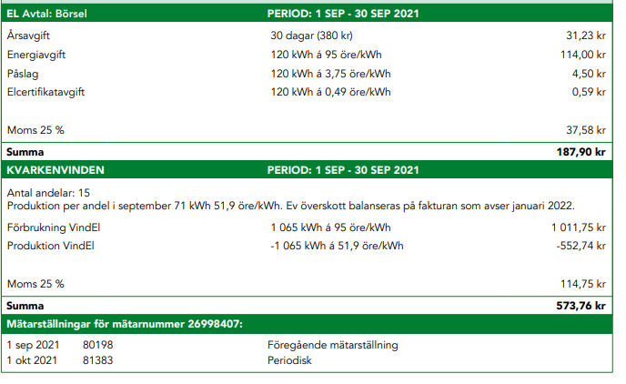
Detta är en fingerad faktura avseende perioden 1 september till 30 september 2021 i El område 3
Mätarställningar: Här framgår mätarställning vid periodens början och slut!
81383-80198 =1185. 1185 kWh är alltså den aktuella förbrukningen under perioden.
Medlemmen har 15 andelar vilka har gett 71 kWh/st. (15*71 = 1065) under perioden = 1065 kWh
Förbrukningen har varit 1185 kWh och produktionen av egenproducerad el 1065 kWh vilket betyder att medlemmen måst köpa till mellanskillnaden 120 kWh
Längst upp på fakturan finns en årsavgift 380/365 = 1,04 dag * 30 dagar = 31,23 kr
Energiavgift är den el som medlemmen köpt till ett medelpris i El-område 3. I detta fall 95 öre/KWh.
Påslag 3,75 öre/KWh är ett påslag på Börsel som är avtalstypen och framgår längst upp på fakturan!
Elcertifikatsavgift är en av Energimyndigheten fastställd avgift för närvarande 0,49öreKWh.
Moms tillkommer i detta fall 37,58 kr
Förbrukning vindel är volymvägt spotpris som utgörs av det timvisa spotpriset på Norpol, sammanvägt med den totala förbrukningen i aktuellt elområde för samma timme. För månadsmätta anläggningar sätts priset efter månadens slut när samtliga timmars pris i månaden är känt.
Produktion Vindel är det timmätta genomsnittspris som varit aktuellt i El område 1 och 2 eftersom våra produktionsanläggningar ligger i dessa el områden.

